КЛУБНАЯ КАРТА «СЕТИ АГЕНТСТВ ГОРЯЩИХ ПУТЕВОК» С КРЕДИТНОЙ ЛИНИЕЙ
Любите путешествовать? «Сеть Агентств Горящих Путевок» позаботилась о том, чтобы вы отдыхали как можно чаще! Теперь любой тур «Сети Агентств Горящих Путевок» можно купить в кредит с помощью нашей клубной карты.
Просто заполните анкету в агентстве и получите клубную карту «Сети Агентств Горящих Путевок» с открытой кредитной линией. Без банков, справки о доходах и первоначального взноса.
Вы отдыхаете сегодня, а платите за тур в течение 2, 3 или 6 месяцев равными платежами с минимальной комиссией, начиная со следующего месяца. Вам больше не придется оформлять кредит каждый раз, когда вы планируете поездку – клубная карта с кредитной линией до 50 000 гривен оформляется один раз на 5 лет!
Клубная карта с кредитной линией от «Сети Агентств Горящих Путевок» - это ещё больше путешествий и впечатлений!

Как получить клубную карту «Сети Агентств Горящих Путевок»
Просто заполните анкету в агентстве и получите клубную карту «Сети Агентств Горящих Путевок» с уже открытым кредитным лимитом. Без банков, справки о доходах и бумажной волокиты! Всё, что нужно иметь при себе для оформления карты – это паспорт и идентификационный код.

На какую сумму можно получить кредит
Вы можете начать использовать клубную карту сразу после ее получения и оплачивать за счет кредитной линии как часть стоимости тура, так и полностью весь тур – до 50 000 гривен. Кредитную линию, установленную на вашей карте, вы можете потратить единоразово или за несколько раз. После выплаты вами нескольких или всех платежей за полученные туристические услуги линия будет доступна вам снова. Используйте карточку чаще - и ваша кредитная линия будет увеличена!
Чтобы узнать точную сумму остатка на карточке, позвоните в процессинг-центр по обслуживанию кредитной линии по карте: (044) 227-98-96, (096) 226-35-36 (Киевстар), (095) 321-49-44 (МТС).
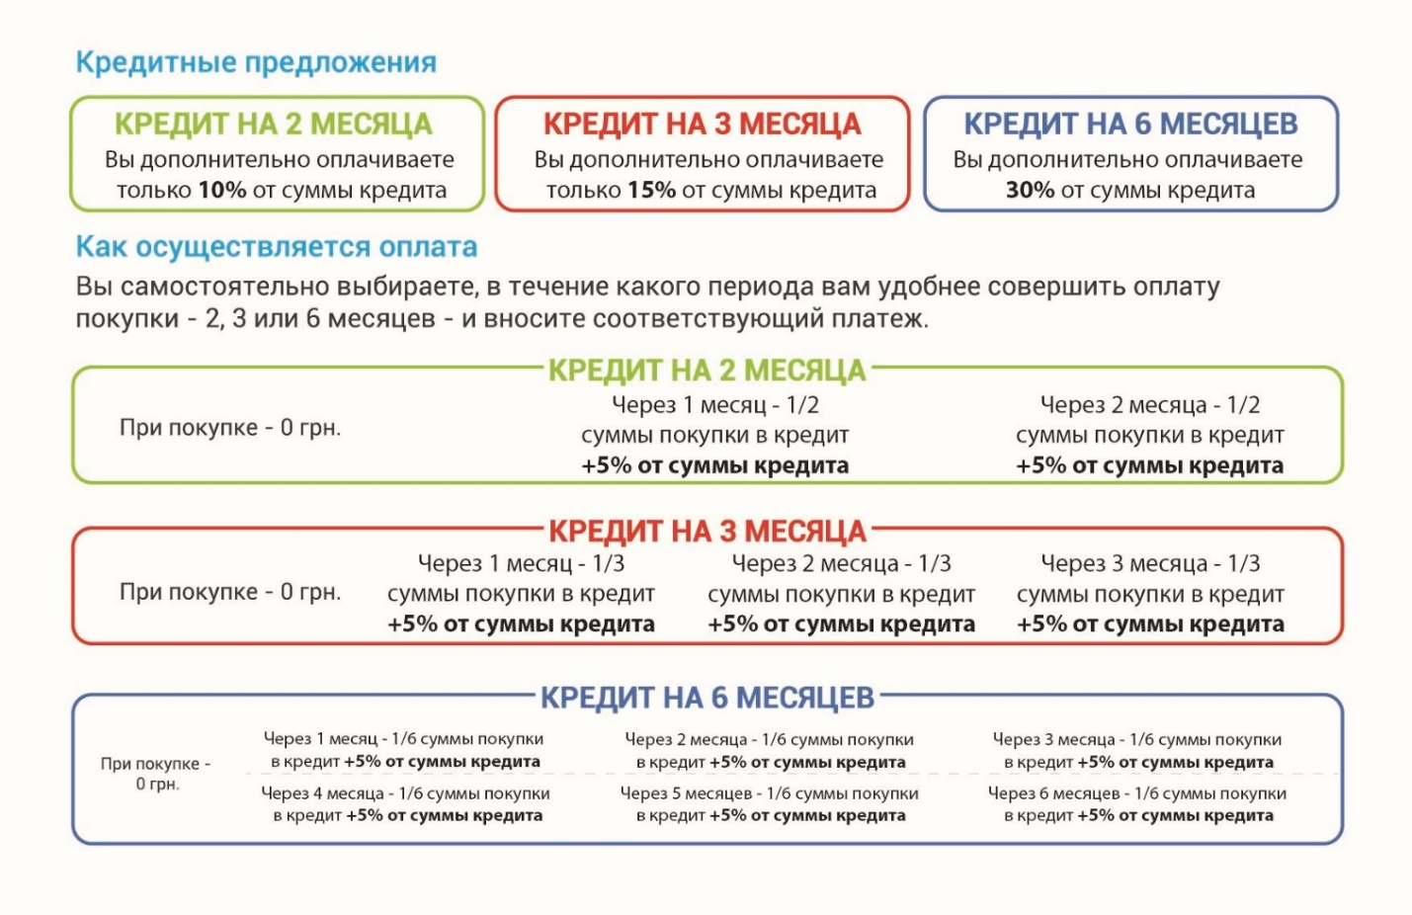

Как узнать точную сумму платежа
За 3 дня до даты оплаты вы получите смс-сообщение и письмо по электронной почте с суммой платежа. Сохраните счет или квитанцию об оплате тура. Для того чтобы вы всегда могли проверить сумму платежа или рассчитать ее сами, разделите сумму кредита на две, три или шесть частей (в зависимости от выбранного вами количества платежей) и добавьте 5% от общей суммы кредита.
Когда оплачивать платежи
Вы вносите платежи каждые 30 дней с момента покупки тура. Например, если вы совершили покупку 20 ноября, первый платеж вы должны осуществить не позднее 20 декабря, а второй - до 20 января.
Как погасить досрочно
Вы можете осуществить полное досрочное погашение в любой момент. Для этого оплатите сумму невыплаченной стоимости покупки, а также 5% от стоимости покупки за каждые полные и неполные 30 дней пользования кредитом. Например, если 20 октября вы совершили покупку на сумму 1500 грн., 20 ноября заплатили исходя из выбранного вами срока 3 месяца первый платеж в размере 575 грн. (500 грн. выплата стоимости покупки + 5% от суммы кредита за пользование кредитом), а до 20 декабря решили осуществить полное досрочное погашение – вы платите 1075 грн. (1000 грн. выплата остатка стоимости покупки + 5% от суммы кредита за пользование кредитом).
Каким образом вносить платежи
Через систему Приват24, платежные терминалы ПриватБанка (без комиссии), или через другие удобные для вас банки. Детальные реквизиты для осуществления платежей:
ООО «Кардсервис», 01133, г.Киев, ул. Е.Коновальца, 36Д, тел.: (044) 227-98-96, (096) 226-35-36 (Киевстар), (095) 321-49-44 (МТС), код ЕГРПОУ 39551837, р/с 26004052758765 в КБ «ПриватБанк», МФО 300711.
Вы можете оплатить платежи следующим образом (в поле «Назначение платежа» необходимо указать 16-значный номер карты клиента):
- Переводом на текущий счет процессинг-центра (по вышеуказанным реквизитам).
- Через систему Приват24 (введите код ЕГРПОУ 39551837 или «Кардсервис»).
- Через платежные терминалы ПриватБанка (введите код ЕГРПОУ 39551837 или «Кардсервис»).
Скачать условия кредитования

